# МИНОБРНАУКИ РОССИИ

**САНКТ-ПЕТЕРБУРГСКИЙ ГОСУДАРСТВЕННЫЙ ЭЛЕКТРОТЕХНИЧЕСКИЙ УНИВЕРСИТЕТ**

# «ЛЭТИ» ИМ. В.И. УЛЬЯНОВА (ЛЕНИНА)

**Кафедра ТОЭ**

# ОТЧЕТ

**по лабораторной работе №1**

# по дисциплине «Математические основы электротехники» ТЕМА: “ ИССЛЕДОВАНИЕ ХАРАКТЕРИСТИК ЛИНЕЙНЫХ И

**НЕЛИНЕЙНЫХ РЕЗИСТОРОВ И ИСТОЧНИКОВ ЭЛЕКТРОМАГНИТНОЙ ЭНЕРГИИ”**

|  |  |  |
| --- | --- | --- |
| Студентка гр. 1384 |  | Усачева Д.В. |
| Студент гр. 1384 |  | Бобков В.Д. |
| Преподаватель |  |  |

Санкт-Петербург 2023 г.

# Цель работы.

Экспериментальное определение ВАХ линейных и нелинейных резисторов и источников электромагнитной энергии; изучение временных реакций линейных и нелинейных резисторов на заданные воздействия.

# Экспериментальные исследования.

1. Определение ВАХ линейного и нелинейного резисторов

Зависимость между напряжением и током элемента электрической цепи называется его ВАХ. У линейного резистора ВАХ описывается уравнением прямой, проходящей через начало координат: u = Ri. У нелинейного резистора ВАХ соответствует нелинейное уравнение: u = f(i). Примеры ВАХ линейного и нелинейного резисторов показаны на рис. 1.1, а, б соответственно.

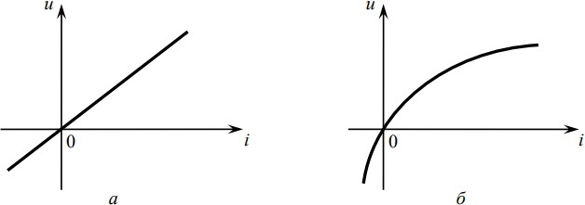

Рис.1.1

Для определения ВАХ линейного резистора R соберите схему, изображенную на рис. 1.2. В качестве исследуемого возьмите резистор, указанный преподавателем. В качестве ИП подключите источник постоянного напряжения. Изменяя напряжение источника через 1 В в диапазоне от –3 до 3 В (для смены полярности поменяйте местами провода на выходе ИП), снимите соответствующие показания амперметра A и вольтметра V.

Данные занесите в таблицу, приведенную ниже. Постройте ВАХ и определите по графику значение R.

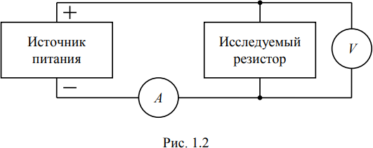

Для определения ВАХ нелинейного резистора в схему (рис. 1.2) в качестве исследуемого резистора включите элемент Д. Изменяя напряжение ИП через 0,5 В в диапазоне от –3 до 2 В, снимите показания амперметра и вольтметра. Данные занесите в таблицу. Постройте ВАХ нелинейного резистора.

Вопрос 1. Что определяет угол наклона ВАХ линейного резистора?

Ответ: Тангенс угла наклона ВАХ линейного резистора определяет значение сопротивления данного резистора.

Таблица 1. Определение ВАХ линейного резистора

|  |  |  |  |  |  |  |  |
| --- | --- | --- | --- | --- | --- | --- | --- |
| U, В | -3 | -2 | -1 | 0 | 1 | 2 | 3 |
| I, мА | -27 | -18,6 | -9 | 0 | 9 | 19 | 27,6 |

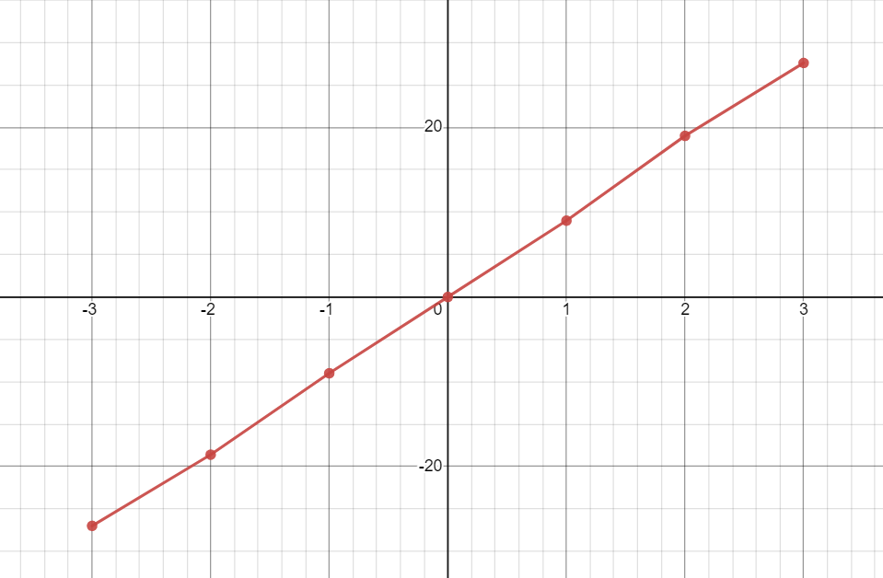

Рис. 3 – график ВАХ

Вопрос 2. Если точки ВАХ, полученные экспериментально, не лежат строго на прямой, то чем это можно объяснить? Каким образом в таком случае провести график ВАХ?

Ответ: это объясняется погрешностями, допущенными при получении значений в ходе эксперимента. Провести прямую можно, воспользовавшись методом наименьших квадратов.

Таблица 2. Определение ВАХ нелинейного резистора

|  |  |  |  |  |  |  |  |  |  |  |  |
| --- | --- | --- | --- | --- | --- | --- | --- | --- | --- | --- | --- |
| U, В | -3 | -2,5 | -2 | -1,5 | -1 | -0,5 | 0 | 0,5 | 1 | 1,5 | 2 |
| I, мА | -3 | -2,4 | -1,9 | -1,4 | -0,95 | -0,5 | 0 | 0,5 | 6,06 | 15,1 | 24,1 |

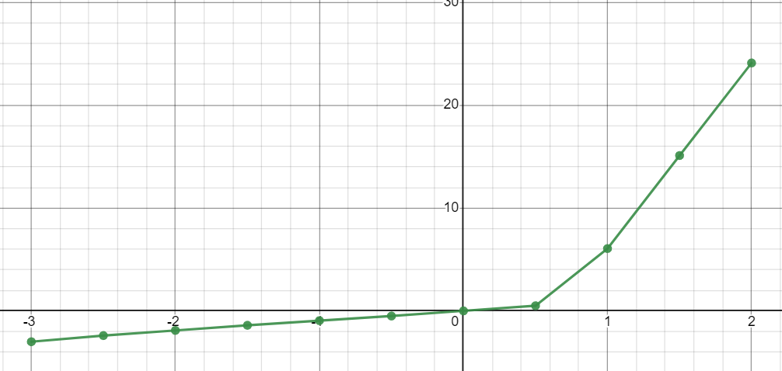

Рис. 4 – график ВАХ

Вопрос 3. Какой зависимостью связаны между собой ток и напряжение линейного и нелинейного резисторов?

Ответ: у линейного резистора ВАХ описывается уравнением прямой, проходящей через начало координат: U = Ri, где R – сопротивление резистора. У нелинейного резистора ВАХ соответствует нелинейное сложное уравнение: U=f(i).

1. Анализ временных зависимостей токов и напряжений линейного и нелинейного резисторов при синусоидальных воздействиях

Была собрана схема для исследования зависимостей напряжения и силы токов при синусоидальных воздействиях.

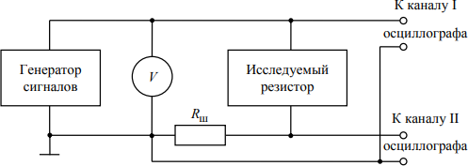Рис.5 – схема для определения ВАХ при синусоидальных воздействиях

Далее приведен рисунок осциллограммы работы схемы с линейным резистором. Кривая с большей амплитудой – это кривая тока, с меньшей – кривая напряжения.

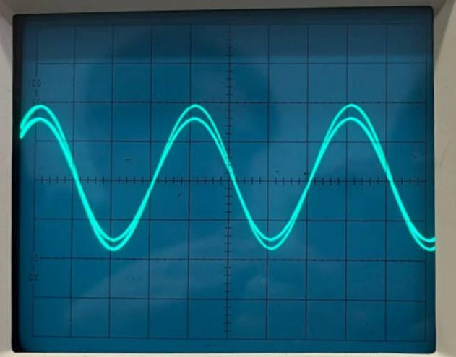

Рис. 6 – рисунок осциллограммы

Вопросы: 4. На какой вход осциллографа подается сигнал, пропорциональный току, а на какой – напряжению?

Ответ: на 1 вход осциллографа подается сигнал, пропорциональный напряжению, а на 2 вход – току.

Вопрос 5. Может ли форма тока линейного резистора отличаться от формы напряжения, например, может ли ток быть несинусоидальным при синусоидальном напряжении?

Ответ: для линейного резистора, при синусоидальном воздействии (синусоидальном напряжении), форма тока всегда будет синусоидальной и будет точно следовать форме напряжения. Это прямое следствие закона Ома для линейных элементов.

Затем, перенастроив осциллограф, получаем линейную зависимость.

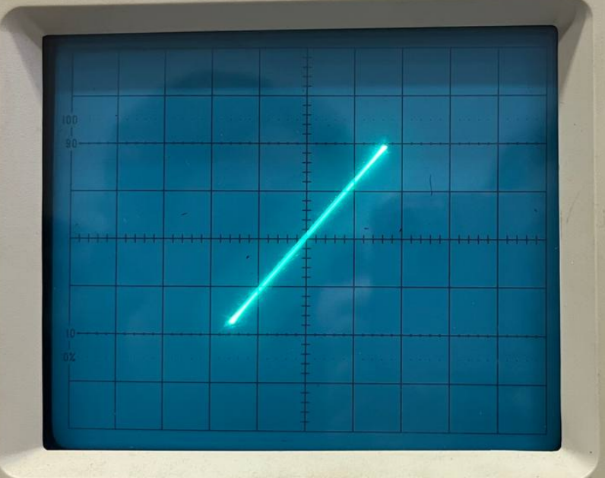

Рис 7. - линейная зависимость напряжения от тока

Далее рассматривается осциллограф для нелинейного резистора.

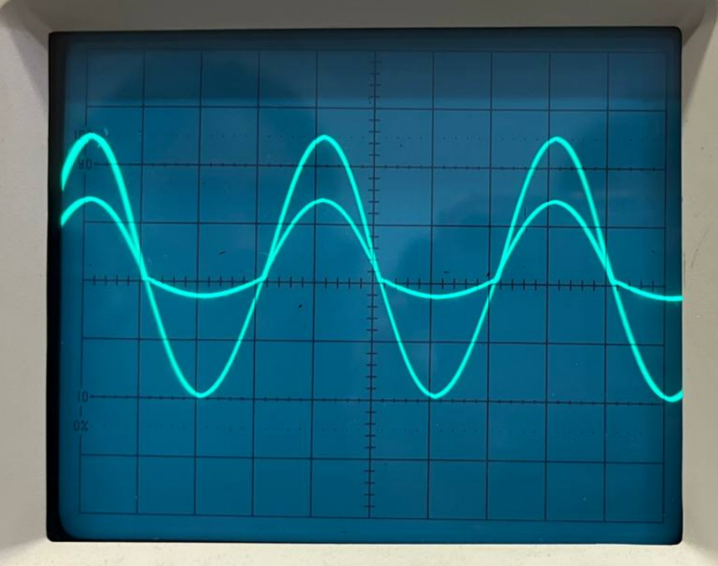

Рис. 8 – осциллограф нелинейного резистора.

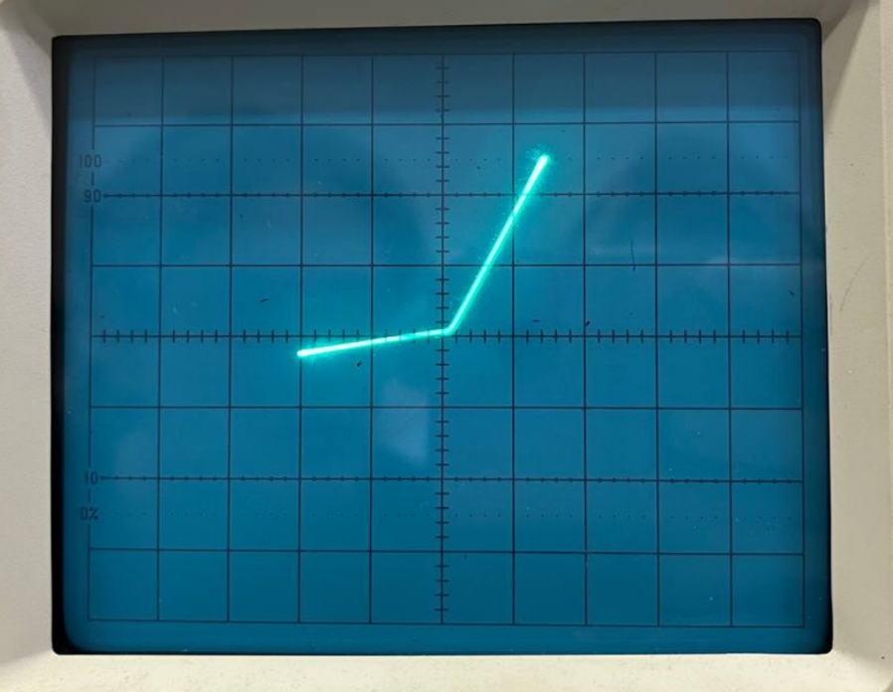

Рис. 9 – осциллограмма нелинейного резистора

Вопрос 6. Заметно ли отличие формы тока от синусоидальной?

Ответ: да заметно, поскольку в данном случае графики на полупериоде разные.

Вопрос 7. Какой формы будет ток линейного резистора, если напряжение будет иметь вид периодической последовательности прямоугольных импульсов?

Ответ: форма тока в линейном резисторе будет повторять форму напряжения и иметь вид периодической последовательности прямоугольных импульсов, где амплитуда тока будет определяться значением сопротивления резистора и амплитудой напряжения в каждом импульсе.

Исследование ВАХ реальных источников

Была построена схема для построения ВАХ ИП постоянного напряжения.

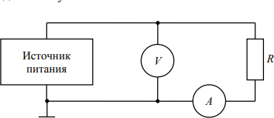

Таблица 3. Определение ВАХ ИП постоянного напряжения.

|  |  |  |  |  |  |  |  |  |  |  |
| --- | --- | --- | --- | --- | --- | --- | --- | --- | --- | --- |
| U, В | 0,93 | 0,93 | 0,93 | 0,93 | 0,93 | 0,93 | 0,93 | 0,93 | 0,93 | 0,93 |
| I, мА | 38,0 | 19,5 | 14,2 | 10,6 | 8,7 | 7,3 | 6,3 | 5,5 | 4,8 | 4,4 |
| R, Ом | 20 | 40 | 60 | 80 | 100 | 120 | 140 | 160 | 180 | 200 |

Далее приводится график ВАХ ИП постоянного напряжения.

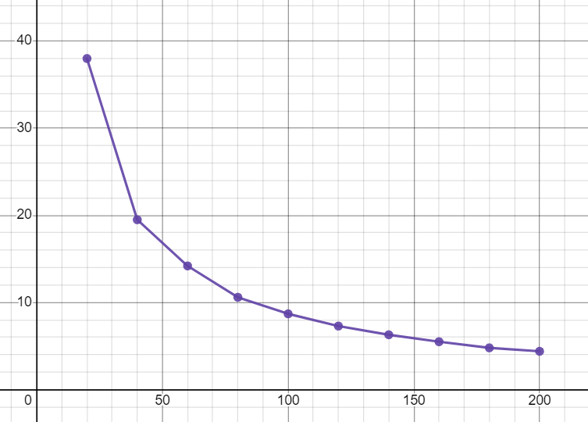

Рис. 10 – график ВАХ ИП постоянного напряжения

Вопрос 8. Можно ли исследуемый источник считать близким к идеальному ИН или идеальному ИТ?

Ответ: да, исследуемый источник можно считать близким к идеальному ИН. Так как на протяжении эксперимента напряжение не очень сильно менялось, оставалось постоянным.

Впоследствии настраивается частота 1 кГц. Измеряется напряжение и ток при сопротивлении от 200 до 20 Ом с шагом 60 Ом. Рассматривается ВАХ ГС.

Таблица 4. Определение ВАХ ИП постоянного напряжения.

|  |  |  |  |  |
| --- | --- | --- | --- | --- |
| U, В | 1,03 | 0,97 | 0,84 | 0,51 |
| I, мА | 4,61 | 6,07 | 8,72 | 15,6 |
| R, Ом | 200 | 140 | 80 | 20 |

Далее приводится ВАХ ГС.

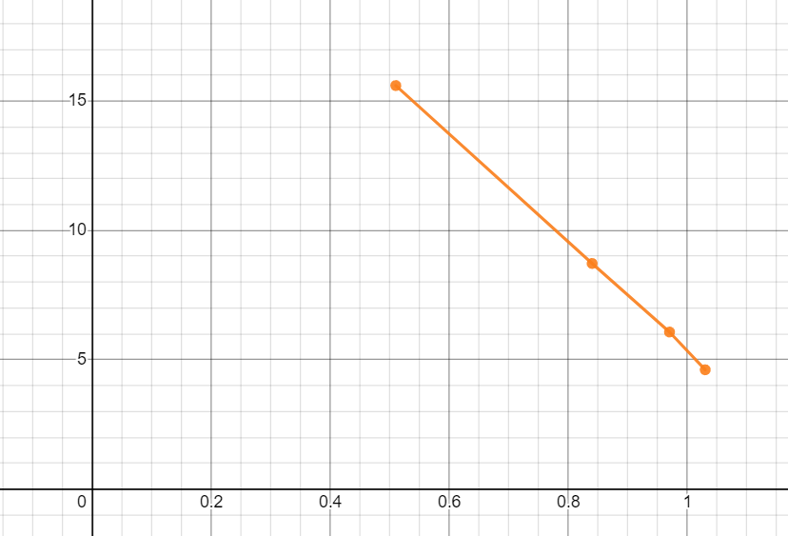

Рис. 11 – график ВАХ ГС постоянного напряжения

Найдем внутреннее сопротивление 𝑅0:

# Вывод.

Исследовав ВАХ характеристики линейного и нелинейного резисторов и источников электромагнитной энергии, было получено экспериментальное подтверждение соответствующих линейной и нелинейной зависимостей. Сопротивление линейного резистора можно вычислить как среднее арифметическое в точках, полученных в ходе эксперимента.